矿业权人勘查开采信息公示系统填报操作流程

一、注册新用户（已注册的用户无需再注册，请直接登录）
1、输入网址：http://kyqgs.mlr.gov.cn 进入信息公示系统。
2、点击页面右上角“用户登录”按钮。
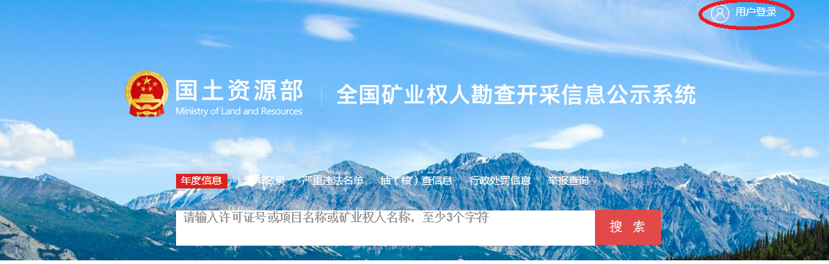
3、点击“矿业权人登录”→“注册新用户” →“接受”。
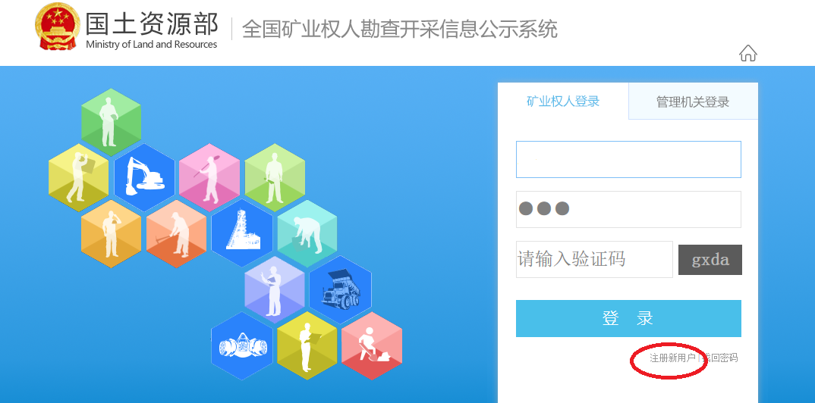
4、根据提示语如实填写用户信息。依照营业执照或税务登记证，并输入对应的证件号码。注册信息填写完成后，点击“提交”，系统会自动通过实时对比验证矿业权人提供的营业执照号（统一社会信用代码）或税务登记证号与机构名称的一致性。若信息一致，且填写的其他信息符合要求，注册成功，同时系统会自动发送注册成功信息；若不一致，系统自动提示错误。
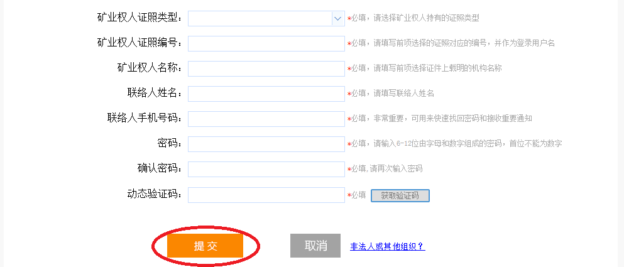
5、点击“提交”按钮完成账号注册（标记*字段为必填项）。该账号为矿山终身账号，矿业权人务必要牢记。

二、系统登录
矿业权人访问系统入口页，进入登录界面，输入用户名和密码提交系统验证，验证通过即可进入矿业权人勘查开采信息公示首页。
1、 输入网址：http://kyqgs.mlr.gov.cn 进入系统，点击“用户登录”，选择“矿业权人登录”。
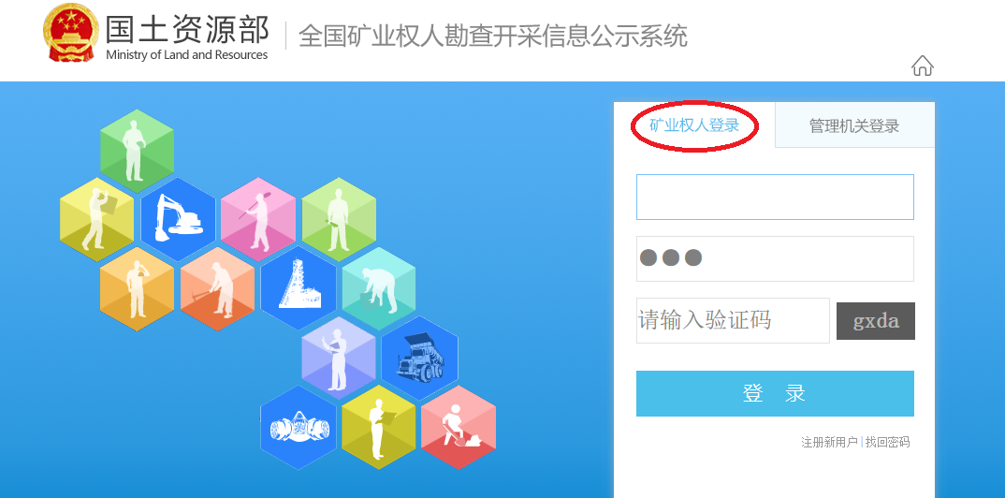
2、输入用户名、密码以及验证码（用户名为矿业权人的营业执照统一社会信用代码或税务登记号），点击“登录”按钮。
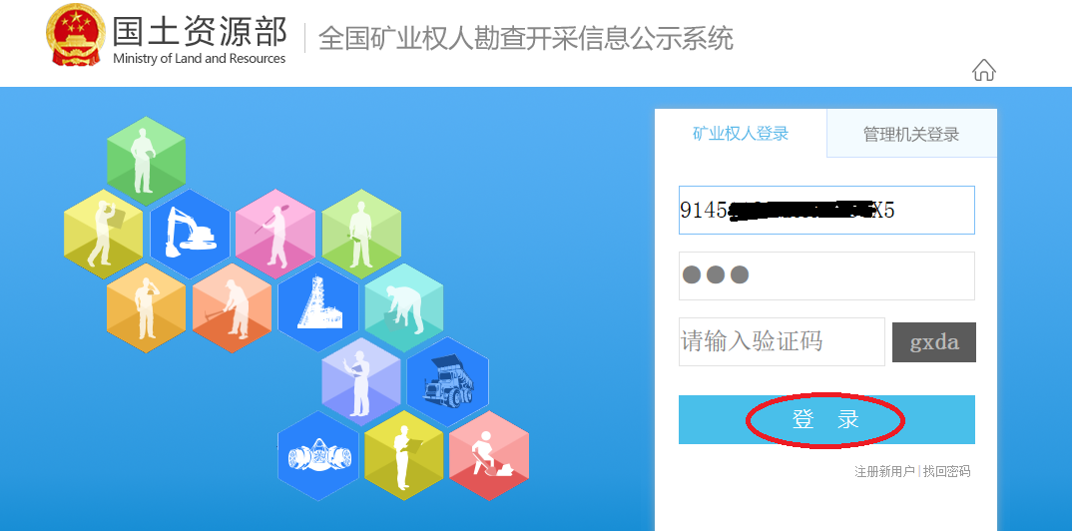

三、矿权绑定
1、成功登陆后，点击“矿权绑定”按钮。
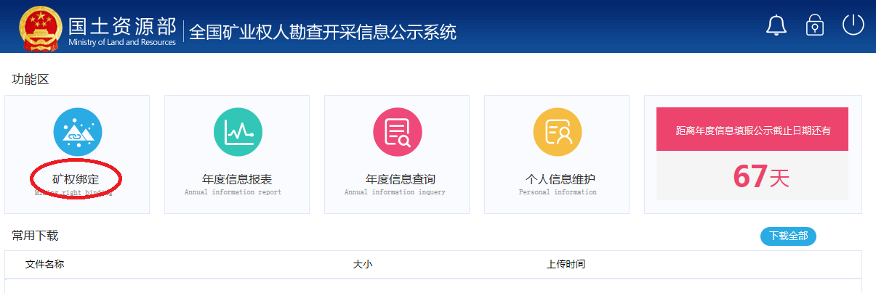
2、在“许可证号”一栏输入本矿山采矿许可证号，然后点击“搜索”按钮。
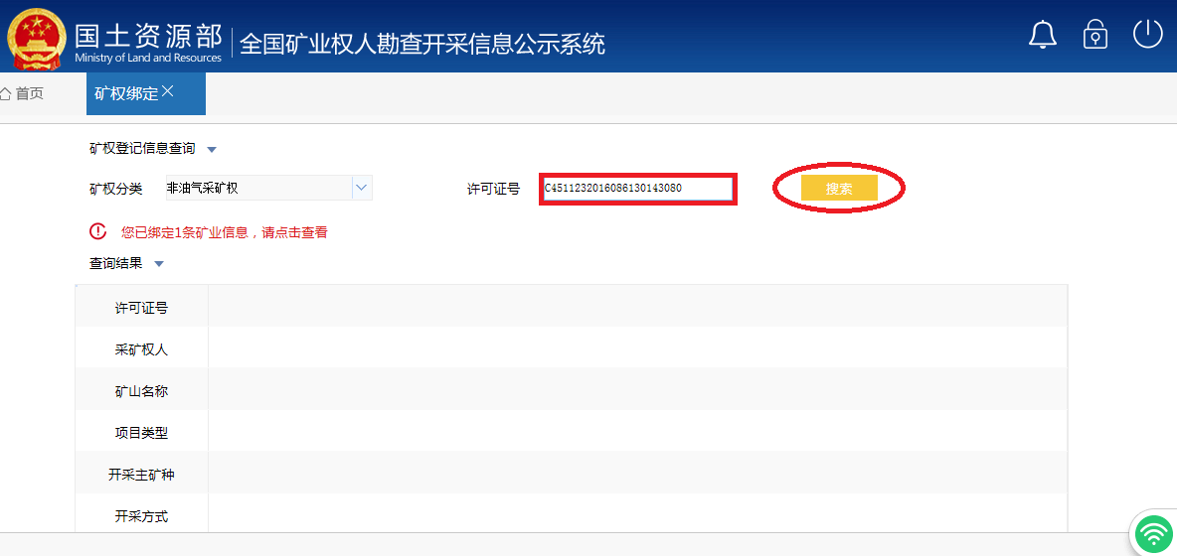
3、之后出现搜索矿山的基本信息，请核对无误后点击“矿权绑定”按钮进行绑定。矿权绑定成功后，点击“首页”按钮返回至首页界面。
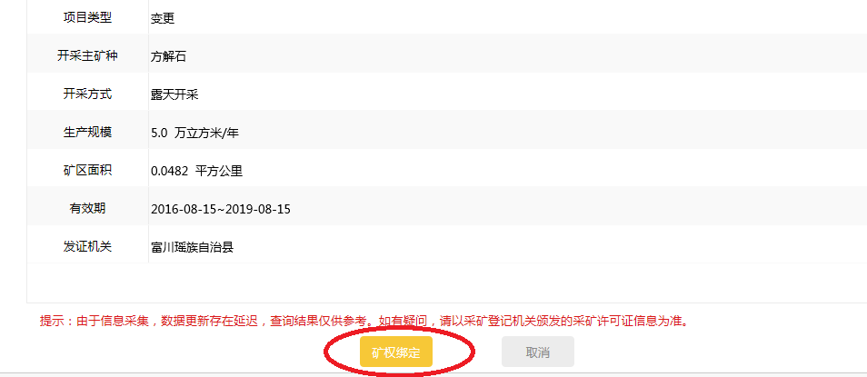

四、信息填报及公示
1、在首页界面选择“年度信息报表”按钮。
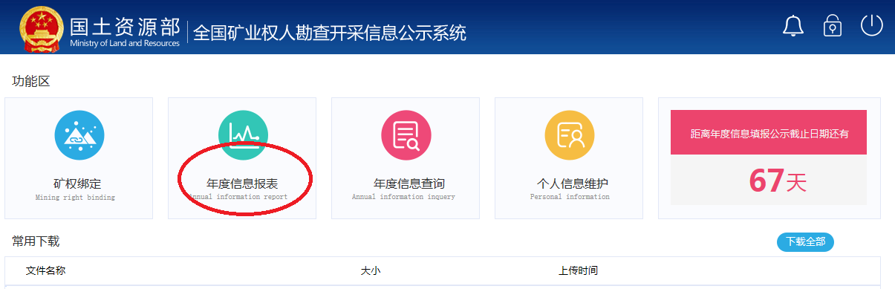
2、请如实填写“封页”、“基本信息”、“履行义务信息”、“开发利用情况”“合作开采情况”等几个表格。填写的开发利用指标相关数据须与《2017年度储量年报》数据一致。
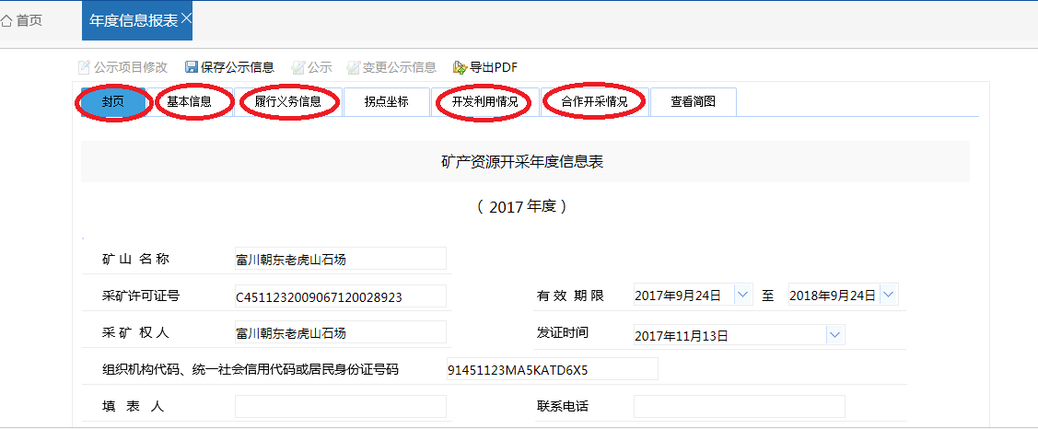
2、填写完各表格后，点击“保存公示信息”按钮保存信息。
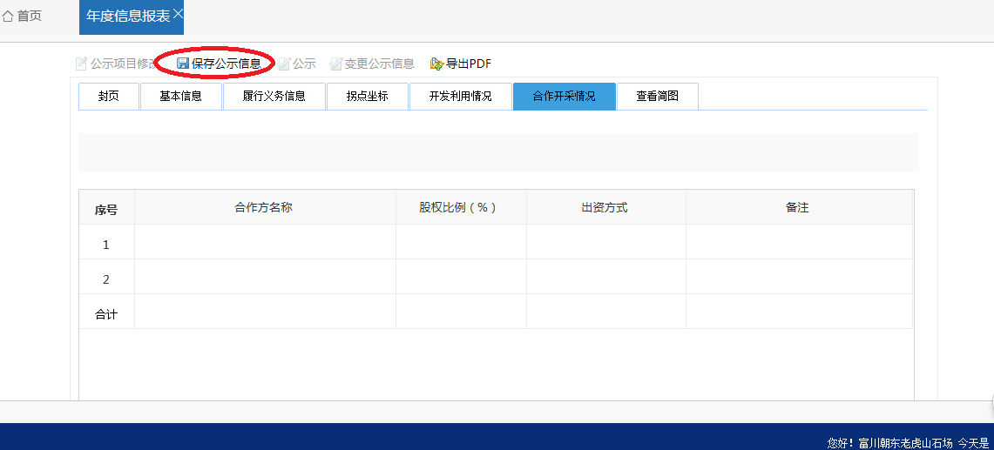
3、点击“公示”按钮，然后根据提示点击“确定”完成公示。
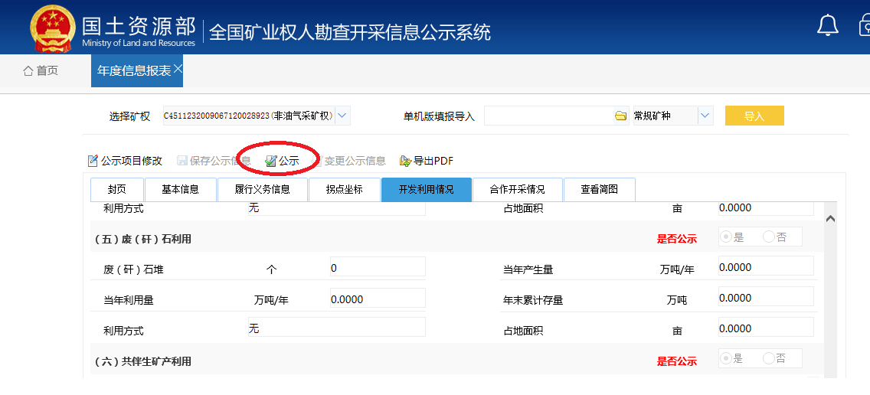
4、完成公示任务，退出登录。
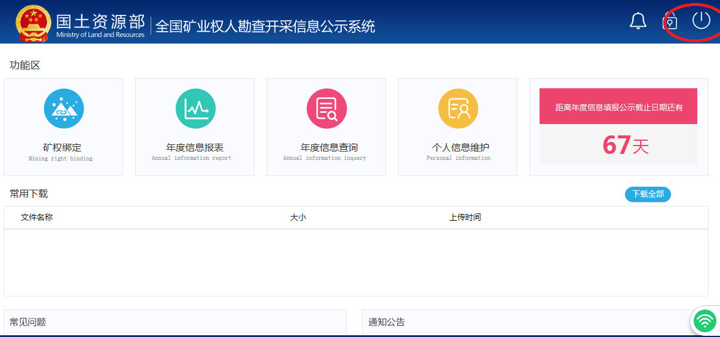

五、变更公示信息
1、登陆后，“年度信息报表”按钮。点击“公示项目修改”按钮。然后修改需要更改的内容。
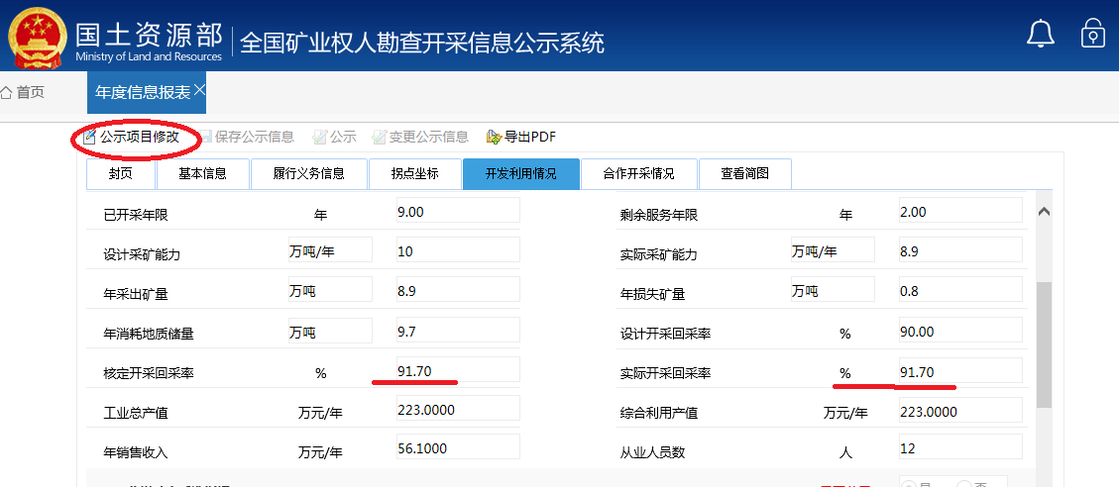
2、点击“变更公示信息”按钮，完成变更。
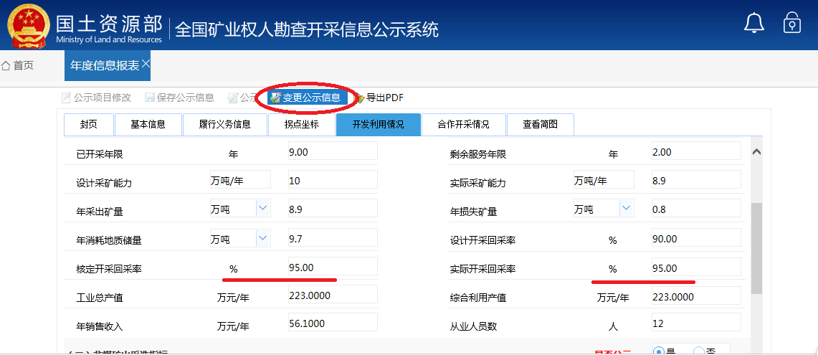
3、完成公示信息修改，退出系统。

